***Простуда. Как снизить риск простудных заболеваний***

Каких детей можно отнести к группе часто болеющих? Кто наиболее подвержен простуде?

В педиатрии к часто болеющим детям в возрасте до года относят малышей, перенесших 4 и более простудных заболевания в год. Если ребенку от года до трех лет то 5 и более заболеваний дыхательных путей, от четырех до пяти лет - 6 и более, и если ребенок старше пяти лет – то 4 и более эпизодов простудных заболеваний.

Малыши часто подвержены простуде, поскольку у них еще не выработался иммунитет ко многим вирусам. В последующем частота заболеваемости снижается. Но некоторые дети продолжают болеть простудными заболеваниями чаще и дольше своих сверстников. Это группа так называемых часто болеющих детей.

***Как помочь ребенку избежать простуды?***

Чтобы уменьшить частоту и продолжительность простудных заболеваний, необходимо придерживаться следующих правил:

**1**.Соблюдать режим дня. Уделять достаточно времени для полноценного сна и прогулок на свежем воздухе.

**2**. Диета должна соответствовать возрасту ребенка, быть богатой витаминами, микроэлементами.

**3.** Соблюдать график профилактических прививок.

**4**. Не курить в квартире, в присутствии детей.

**5**. При подъеме заболеваемости простудными заболеваниями, ограничить число контактов ребенка (избегать общественных мест, поездок в городском транспорте). Если заболел один из членов семьи - ограничить общение с ним ребенка, использовать марлевые маски и т.д.

**6.** Обязательны для профилактики простуды закаливающие процедуры, занятия спортом.

***Закаливание***

Закаливание является важным элементом борьбы против простуды

Начинать закаливание можно ***в грудном возрасте:*** это воздушные ванны, обливания после купания. Необходимо использовать воду с температурой на 2-4 * ниже той, в которой ребенок купался. Температуру воды надо снижать с 30-32* до 18, уменьшая её каждые 3 дня на 2-3 градуса. Начиная ***со второго года*** жизни, можно использовать контрастные воздушные закаливающие процедуры. Как можно больше гуляйте с ребенком на свежем воздухе. Если ребенок любит ходить летом босиком, не стоит волноваться - это пойдет ему только на пользу. А вот купание в проруби, в снегу или просто обливание водой с температурой ниже 16-18 * – это ***опасные виды закаливания***, так как чреваты переохлаждением .

**Запомните главное** – закаливание не требует воздействия сверхнизких температур, главное – это контрастность их воздействия и систематичность проведения процедур.

***Витаминотерапия***

Витаминотерапия – это естественный способ укрепления иммунитета ребенка, что является очень важным элементом профилактики простуды.

Часто болеющим детям необходимо принимать витамины и микроэлементы, так как их недостаток снижает устойчивость к различным инфекциям, замедляет процесс выздоровления уже заболевших, снижает умственную и физическую работоспособность. Существуют так же специальные препараты, укрепляющие иммунитет. В их состав входят природные компоненты, витамины. Но нужно иметь в виду, что перед применением любых препаратов, особенно иммуностимуляторов, Вам необходимо проконсультироваться с вашим педиатром.

***Простуду легче предотвратить, чем лечить***

Если ваш ребенок вернулся с прогулки с мокрыми ногами, сажайте его в горячую ванну, пусть как следует прогреется. Если он не любит купаться и промокли только ноги, достаточно сделать ножную ванночку на 10-15 мин, потом тщательно вытереть ноги и надеть шерстяные носки. После ванны или ножной ванночки - горячее молоко или горячий чай с вишневым вареньем (вишня уменьшает воспалительные явления в горле).

Если в семье кто-то заболел, остальным надо принимать профилактические меры. Хорошо разложить в квартире мелко нарезанный или давленый чеснок на блюдечках. Можно его положить и в предварительно ошпаренный заварочный чайник и подышать через его носик.

Резать чеснок и оставлять его пахнуть около кровати на ночь желательно хотя бы один раз в неделю в течение всего учебного года - с осени до весны. Если делать это дисциплинированно, то можно если не избежать вовсе, то резко уменьшить количество простуд в течение года.

После перенесенного заболевания, особенно леченного с помощью антибактериальных препаратов, скорейшей реабилитации будет способствовать 10-15-дневный курс эубиотиков (бифидо и лактобактерий).

Бывает, что ребенок очень легко простужается. Стоит только погулять с ним часок в холодную погоду, как у него на следующий день начинает першить в горле, текут сопли, появляется насморк. Для укрепления носоглотки подойдет витаминотерапия, а также ингаляции и посещение паровой бани. Эти меры позволят ворсинкам, выстилающим верхние дыхательные пути, легче и быстрее выводить микробы, попадающие в организм с каждым вдохом. Ингаляции с прополисом, эвкалиптом, пихтовым маслом и настойками поднимут местный иммунитет в носоглотке и ротоглотке, трахее, бронхах. Для профилактики достаточно какой-либо одной процедуры в день - бани или ингаляции. Но если вы сделаете несколько лишних процедур, это вашему ребенку не повредит.

***На заметку:***

Самое удобное время для оздоровительных мероприятий - лето. Используйте его максимально. Обязательно при любой возможности увозите ребенка из города.

На даче следите за тем, чтобы малыш как можно больше ходил босиком - массаж рефлексогенных зон стопы повышает иммунитет, нормализует работу внутренних органов, напрямую действует на глоточное лимфоидное кольцо - зимой ребенок будет меньше простужаться.

Если есть возможность выбирать место отдыха для ребенка с хроническим заболеванием, посоветуйтесь с врачом. Кому-то лучше поехать на море, а кому-то - провести время в средней полосе. Общее правило - поездка в другую климатическую зону должна продолжаться не меньше трех недель, одна из которых уходит на акклиматизацию.

***Будьте здоровы!***

***МБДОУ ДСКВ №10 «Белочка»***

***Как помочь избежать простуды тому, кто часто болеет***

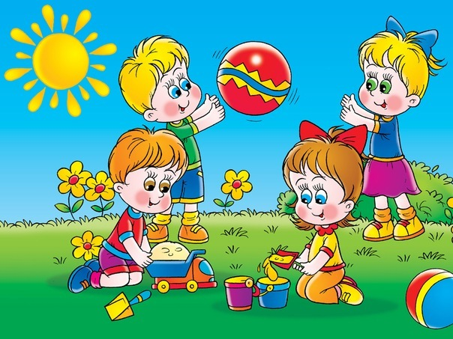

***Воспитатель:***

***Кудоярова Г.Г.***